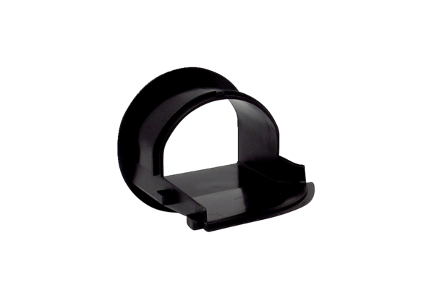Element za ispuhivanje AES ER ECAsortiman: B
Broj artikla: E059.2053.0000Proizvođač: MAICO

